**Вопросы-ответы по новой тарификации на оплату проезда в общественном транспорте Подмосковья**

* **Что такое дифференцированный тариф (дифтариф) на проезд в общественном транспорте Московской области?**

С 1 января 2017 года разовый билет для проезда на маршрутах городского сообщения с регулируемым маршрутом в Московской области будет стоить 46 рублей, проезд по единой транспортной карте – 31, 65 рублей в соответствии с [Постановлением Правительства Московской области от 08.11.2016 №834/41](http://strelkacard.ru/media/operatorattachment/63/3d/633d086d191147c696fa347cddabba76.pdf). При проезде на маршрутах пригородного сообщения с регулируемым тарифом каждые 2,5 км стоимость поездки по «Стрелке» увеличивается на 4 рубля.

**Важно!** Система скидок по карте «Стрелка» действует **на маршрутах с регулируемым тарифом.** Перевозчики, которые работают **по маршрутам с нерегулируемым тарифом**, самостоятельно принимают решение о введении системы скидок при оплате проезда картой «Стрелка».

«Стрелка» не вводит тарифы, а работает строго в соответствии с Постановлением Правительства Московской области и тарифами перевозчиков Московской области, работающих по маршрутам с нерегулируемым тарифом.

## Каким образом, покупая ЕТК «Стрелка», я смогу сократить свои транспортные расходы?

С 1 января 2017 года в соответствии с [Постановлением Правительства Московской области от 08.11.2016 №834/41](http://strelkacard.ru/media/operatorattachment/63/3d/633d086d191147c696fa347cddabba76.pdf) вводится новая система расчета скидки по карте «Стрелка» – процентная.

Базовый тариф по карте «Стрелка» на маршрутах городского сообщения с регулируемым тарифом составит 31, 65 рублей, в пригородном сообщении – плюс 4 рубля за каждые 2,5 км. В зависимости от количества поездок скидка составит от 7% до 35% от базового тарифа по «Стрелке» (с 11-ой поездки стоимость будет снижаться на 7%, с 21-ой – на 14% и так далее до 35%).

|  |  |  |  |  |  |
| --- | --- | --- | --- | --- | --- |
| **Стоимость за поездку на маршрутах городского сообщения с регулируемыми тарифами** | | | | | |
| 1 – 10 поездка | 11 – 20 поездка | 21 – 30 поездка | 31 – 40 поездка | 41 – 50 поездка | 51 поездка и далее |
| 31,65 руб. | 29,43 руб. | 27,22 руб. | 25 руб. | 22,79 руб. | 20,57 руб. |
| 0% | 7% | 14% | 21% | 28% | 35% |

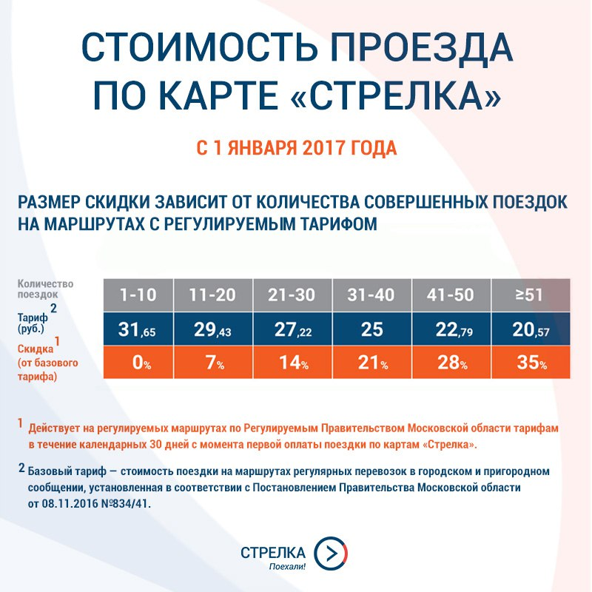

Расчетный период учета совершенных поездок начинается **с даты первой оплаты проезда и составляет 30 календарных дней**. Т.е. дата начала расчётного периода зависит от совершения первой поездки. По истечении 30 календарных дней накопленные поездки обнуляются, и начинается новый период накопления.

**Что такое базовый тариф по карте «Стрелка»?**

Базовый тариф – стоимость 1-ой поездки на маршрутах регулярных перевозок в городском и пригородном сообщении, установленная в соответствии с [Постановлением Правительства Московской области от 08.11.2016 №834/41](http://strelkacard.ru/media/operatorattachment/63/3d/633d086d191147c696fa347cddabba76.pdf)*.*

* **Сколько стоит проезд по ЕТК «Стрелка» учащегося и ЕТК «Стрелка» учащегося, проживающего в сельской местности?**

При оплате проезда картами «Стрелка» для учащихся на маршрутах городского сообщения с регулируемым тарифом стоимость первых 35 поездок составит 15,83 рублей (50% от тарифа 31,65 рублей). Начиная с 36-ой поездки, пассажир заплатит 32 копеек (1% от тарифа 30 рублей).

На пригородных маршрутах с регулируемым тарифом стоимость поездки зависит от ее расстояния. Таким образом, 35 поездок обойдутся пассажиру в 50% от базового тарифа по карте «Стрелка», установленного Постановлением Правительства Московской области от 08.11.2016 №834/41. Далее с 36-ой поездки школьники и студенты будут платить 1% от базового тарифа (скидка составит 99% от базового тарифа).

Учет количества поездок осуществляется в течение 30 календарных дней с даты первой оплаты поездки. В системе учитывается оплата проезда на маршрутах как с регулируемым, так и с нерегулируемым тарифом.

**Важно!** **Льготы действуют только на маршрутах с регулируемым тарифом.**

Подробная информация о тарифах на проезд в общественном транспорте Московской области - в [Постановлении Правительства Московской области от 08.11.2016 №834/41](http://strelkacard.ru/media/operatorattachment/63/3d/633d086d191147c696fa347cddabba76.pdf)*.*

## Сколько стоит проезд по льготной ЕТК «Стрелка»?

Льготная ЕТК «Стрелка» оформляется лицам, получающим пенсию в соответствии с законодательством Российской Федерации о пенсионном обеспечении лиц, проходившие военную службу, службу в органах внутренних дел, в Государственной противопожарной службе, в органах по контролю за оборотом наркотических средств и психотропных веществ,  в  учреждениях и органах уголовно-исполнительной системы, имеющие место жительства в Московской области, имеющим доход выше удвоенной величины прожиточного минимума на душу населения, установленного в Московской области, за исключением лиц, находящихся на государственной гражданской и муниципальной службе.

Стоимость одной поездки по льготной «Стрелке» на маршрутах с регулируемым тарифом составит: по городу – 15,83 рублей (50% от базового тарифа по карте «Стрелка»), плюс 2 рубля за каждые 2,5 км в пригородном сообщении.

**Важно!** **Данные льготы** **не распространяются на маршруты с нерегулируемым тарифом**. На таких маршрутах перевозчики самостоятельно принимают решение о предоставлении системы скидок.

**Сколько поездок в день можно совершить по карте ЕТК «Стрелка», ЕТК «Стрелка» учащегося и ЕТК «Стрелка» учащегося, проживающего в сельской местности, и льготной ЕТК «Стрелка»?**

Во избежание возможных мошеннических действий, установлен лимит на количество совершаемых поездок по карте «Стрелка». Пользователь карты может оплатить не более 10 поездок в сутки. После оплаты проезда картой «Стрелка» в чеке указывается остаток поездок на текущую дату.

За расчетный период учета скидки (30 дней) максимальное количество поездок по карте «Стрелка» учащегося и карте «Стрелка» учащегося сельской местности составляет 200 поездок.

За расчетный период учета скидки (30 дней) максимальное количество поездок по льготной карте «Стрелка» составляет 200 поездок.